Отчёт по лабораторной работе №4
Работа с программными пакетами
Щемелев Илья Владимирович
Содержание

1 Цель работы
Получить навыки работы с репозиториями и менеджерами пакетов.

2 Ход выполнения

2.1 Работа с репозиториями и пакетным менеджером DNF в Rocky Linux
- Для выполнения административных операций в системе был выполнен вход в режим суперпользователя.
Это позволило получить полный доступ к системным каталогам и операциям управления репозиториями и пакетами.
- Выполнен переход в каталог /etc/yum.repos.d, содержащий конфигурационные файлы репозиториев Rocky Linux.
С помощью просмотра содержимого каталога получен список доступных файлов репозиториев, среди которых присутствуют: rocky.repo, rocky-extras.repo, rocky-addons.repo, rocky-devel.repo.
Далее был изучен файл rocky.repo.
- В данном файле описаны параметры репозитория BaseOS, включая:
  - использование mirrorlist для автоматического выбора зеркал;
  - состояние репозитория (включён);
  - срок актуальности метаданных;
  - путь к GPG-ключу, используемому для проверки подлинности пакетов.
- 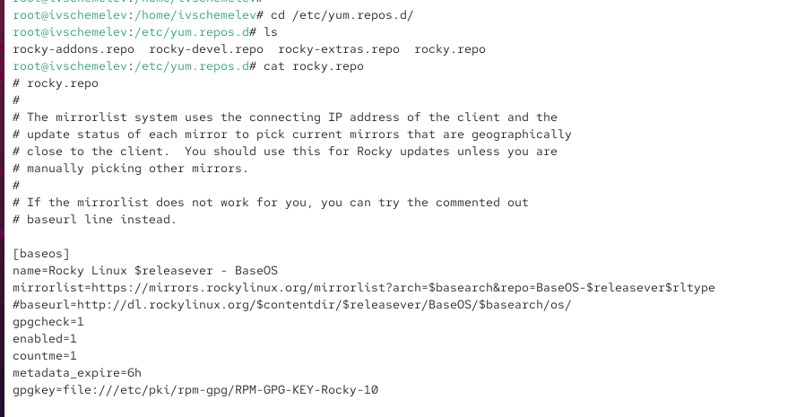
- Просмотр содержимого репозитория rocky.repo
- Выведен список активных репозиториев системы.
В результате отображены следующие репозитории:
  - Rocky Linux 10 – AppStream — содержит дополнительные приложения и библиотеки;
  - Rocky Linux 10 – BaseOS — базовые системные пакеты;
  - Rocky Linux 10 – Extras — дополнительные служебные пакеты.
- Полученная информация подтверждает корректную настройку репозиториев и их доступность для пакетного менеджера.
- Выполнен поиск пакетов, в названии или описании которых присутствует слово user.
В результате был получен перечень пакетов, относящихся к управлению пользовательскими учётными записями, системным службам и графическим интерфейсам.
Данный вывод демонстрирует, что поиск выполняется как по имени пакета, так и по его описанию.
- 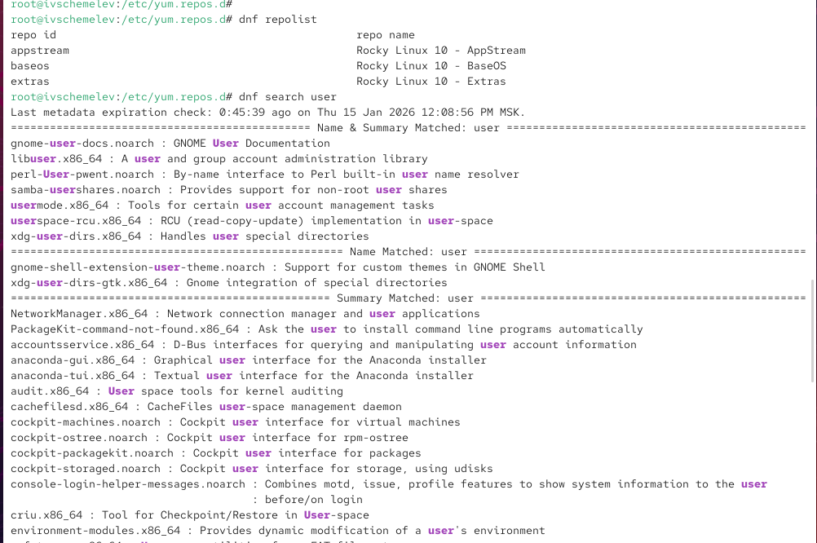
- Поиск пакетов со словом user
- Перед установкой сетевой утилиты nmap были изучены доступные пакеты и информация о них.
В ходе просмотра получены сведения о версии пакета, архитектуре, используемом репозитории, лицензии и назначении программы.
После этого был установлен пакет nmap, в процессе установки произведён импорт GPG-ключа репозитория.
- 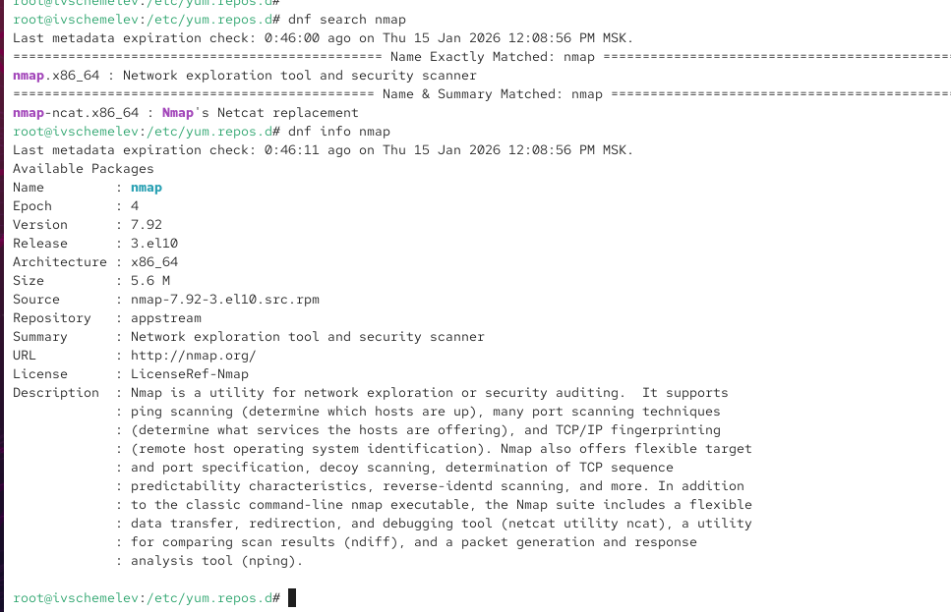
- Поиск пакетов со словом nmap
- Дополнительно была выполнена установка с использованием шаблона имени пакета.
Разница между установкой одного пакета и установкой с использованием шаблона заключается в следующем:
  - установка nmap добавляет только основной пакет;
  - установка nmap* приводит к установке всех пакетов, начинающихся с nmap, включая дополнительные утилиты, такие как nmap-ncat.
- 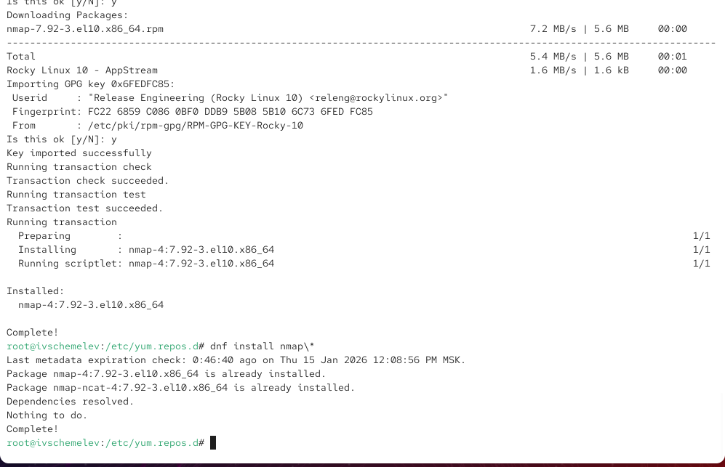
- Установка пакета nmap
- Для удаления установленного программного обеспечения была выполнена деинсталляция пакета nmap.
При удалении с использованием шаблона имени дополнительно был удалён связанный пакет nmap-ncat, что позволило полностью очистить систему от компонентов nmap.
- 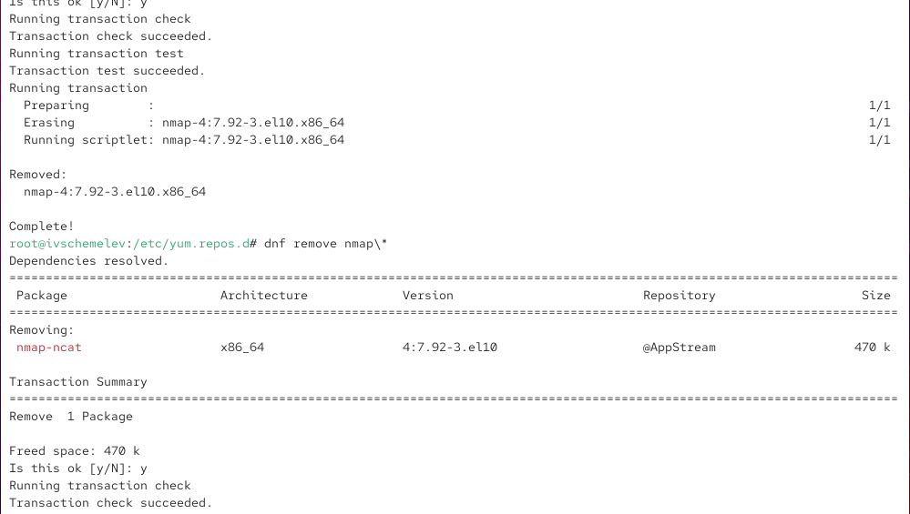
- Удаление пакета nmap и связанных компонентов
- Получен список доступных и установленных групп пакетов.
В выводе отображены окружения установки, уже установленные группы, а также дополнительные группы, доступные для установки.
Далее была изучена информация о группе RPM Development Tools, после чего данная группа пакетов была установлена в систему.
- 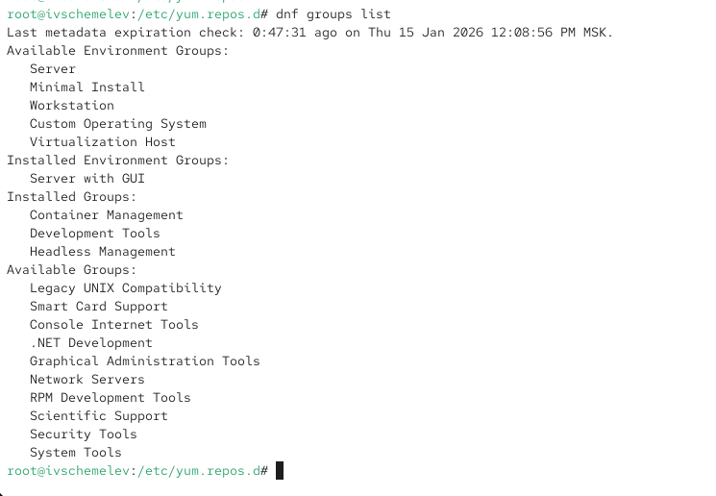
- Список групп пакетов
- 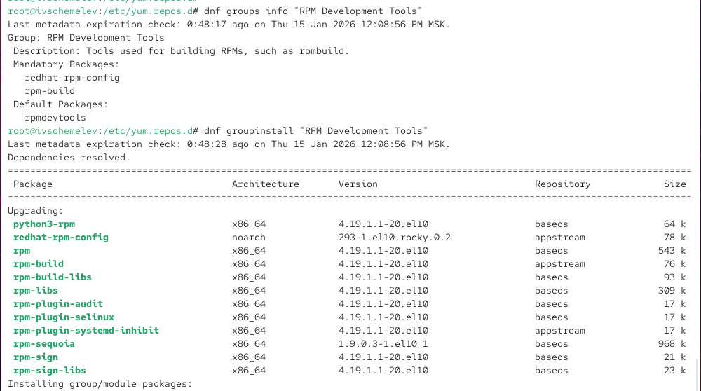
- Установка групп пакетов
- При попытке удаления группы пакетов RPM Development Tools произошла ошибка библиотеки.
В процессе выполнения операции зафиксировано сообщение об ошибке, связанное с библиотекой librpm_sequoia, указывающее на отсутствие требуемого символа версии OpenSSL.
Это свидетельствует о несовместимости версии библиотеки RPM с установленной версией OpenSSL, что привело к сбою работы пакетного менеджера.
- 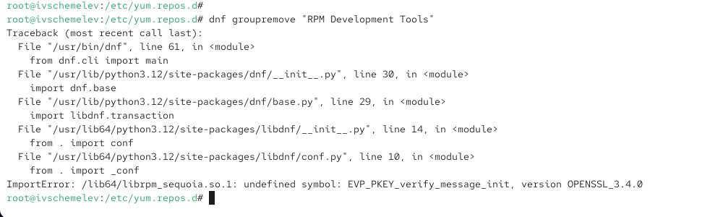
- Ошибка библиотеки при удалении группы пакетов
- Аналогичная ошибка библиотеки возникла при попытке просмотра истории использования пакетного менеджера.
В результате выполнение команд просмотра истории и отката транзакций оказалось невозможным, что подтверждает системный характер ошибки, связанной с библиотеками RPM и OpenSSL.
- 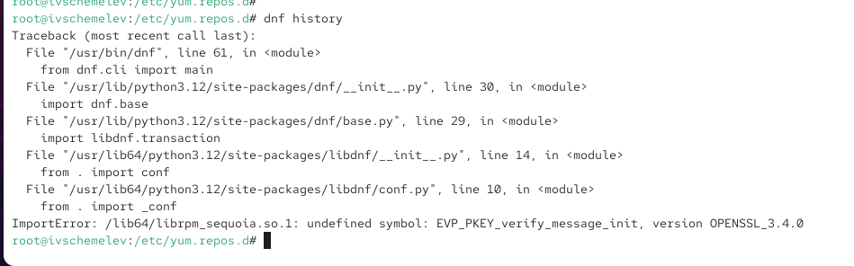
- Ошибка при выполнении dnf history
операционная система была переустановлена, после чего было выполнено полное обновление системы.
Данные действия были произведены с целью устранения ранее возникших ошибок библиотек и обеспечения корректной работы пакетного менеджера DNF.
После обновления системы все дальнейшие действия были повторены заново.
- После переустановки системы и выполнения обновления произведена проверка истории использования пакетного менеджера.
В истории отображены выполненные операции, включая установку и удаление группы пакетов RPM Development Tools, а также обновление системы.
Это подтверждает корректную работу DNF после переустановки и обновления ОС.
- 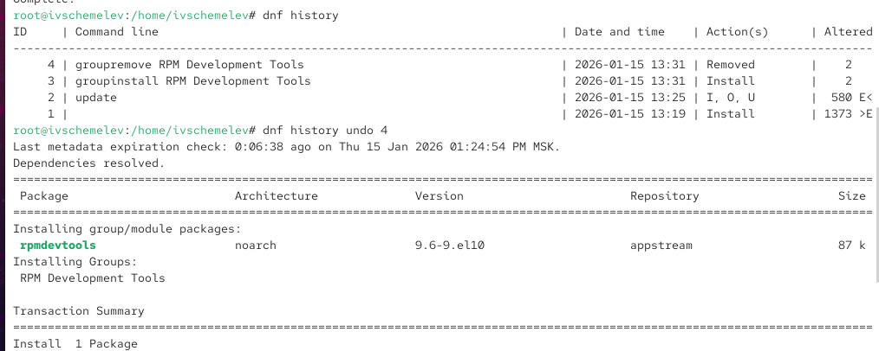
- Просмотр истории использования DNF
- Для восстановления удалённой группы пакетов выполнён откат операции с использованием механизма истории транзакций.
В результате была повторно установлена группа RPM Development Tools, что подтверждается успешным завершением транзакции и отсутствием ошибок библиотек.
- Данный этап показывает возможность использования команды отката для возврата системы к предыдущему состоянию без необходимости ручной установки пакетов.
- После успешного восстановления группы пакетов было подтверждено, что:
  - пакетный менеджер DNF функционирует корректно;
  - ошибки, связанные с библиотекой librpm_sequoia и OpenSSL, более не возникают;
  - повторное выполнение всех этапов работы прошло без сбоев.

2.2 Использование rpm для установки пакета lynx из локального RPM
- Для установки текстового браузера lynx из RPM-пакета сначала была проверена доступность пакета в репозиториях.
После подтверждения наличия пакета выполнена загрузка RPM-файла без установки в систему (режим download only).
Это позволило получить установочный файл в кэше DNF и далее установить его вручную с использованием rpm.
- 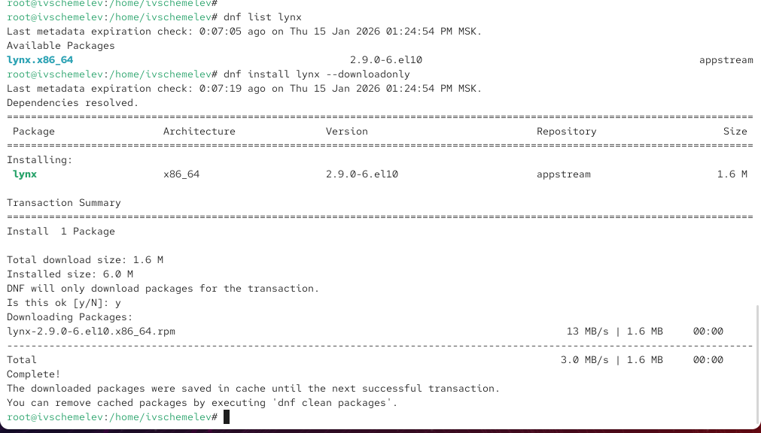
- Проверка наличия lynx и загрузка RPM-пакета без установки
- После загрузки был определён каталог, в который DNF сохранил скачанный пакет.
Поиск выполнялся в дереве /var/cache/dnf/ по маске lynx*.
В результате был найден RPM-файл вида lynx-<версия>.x86_64.rpm в каталоге пакетов репозитория AppStream (подкаталог .../packages).
- Выполнен переход в найденный каталог с RPM-пакетом, после чего произведена установка локального файла с использованием RPM.
Установка прошла успешно, что подтвердилось выводом процесса проверки и установки пакета.
- 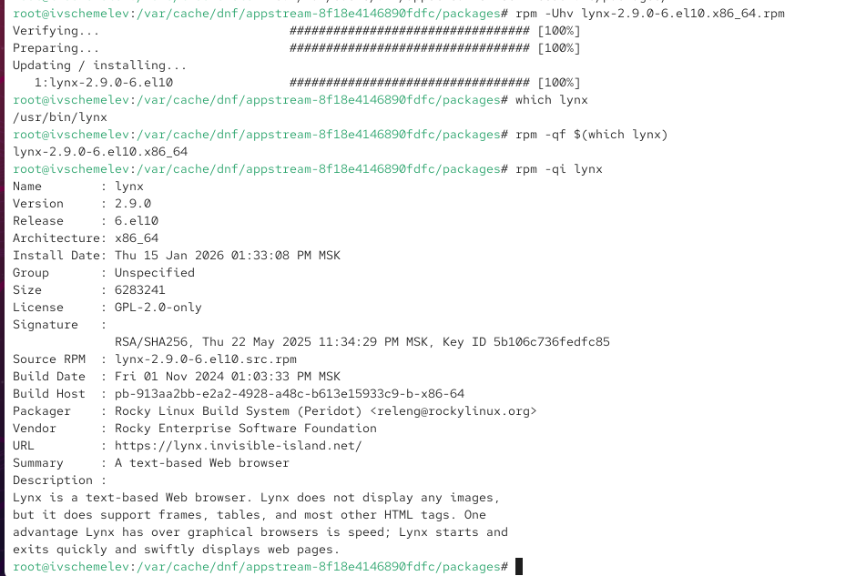
- Установка локального RPM и получение сведений о пакете
- После установки определено расположение исполняемого файла программы.
Результат проверки показал, что исполняемый файл расположен в стандартном системном каталоге: /usr/bin/lynx.
- Используя средства RPM, определено, к какому пакету относится найденный исполняемый файл.
Проверка показала принадлежность файла /usr/bin/lynx пакету lynx соответствующей версии и архитектуры.
Далее получена расширенная информация о пакете: версия, релиз, архитектура, дата установки, источник, информация о сопровождении и краткое описание назначения.
- Получен список всех файлов, установленных из пакета.
Вывод включает исполняемый файл, конфигурационные файлы, документацию и вспомогательные данные, установленные в системные каталоги.
- 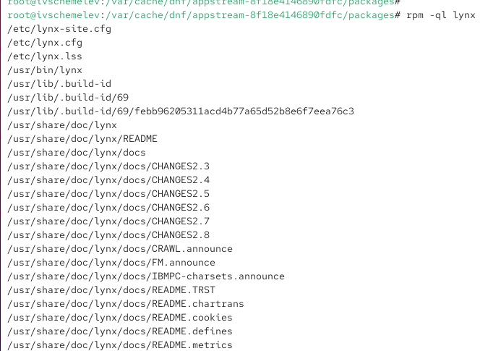
- Список файлов, входящих в пакет lynx
- Дополнительно выведен перечень файлов документации, относящихся к пакету lynx.
В выводе представлены файлы README, изменения версий и другие справочные материалы, размещённые в /usr/share/doc/lynx/.
- 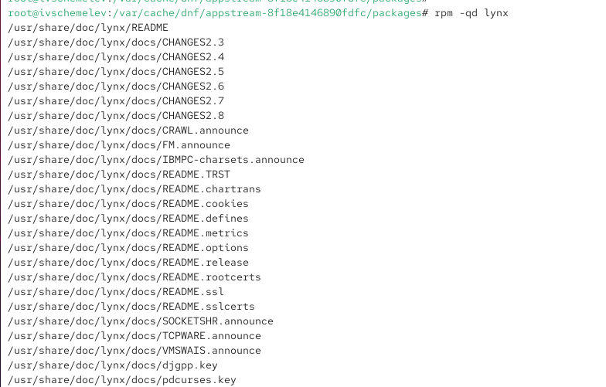
- Перечень файлов документации пакета lynx
- Для проверки корректности справочной документации и ознакомления с возможностями программы была открыта страница руководства man lynx.
- 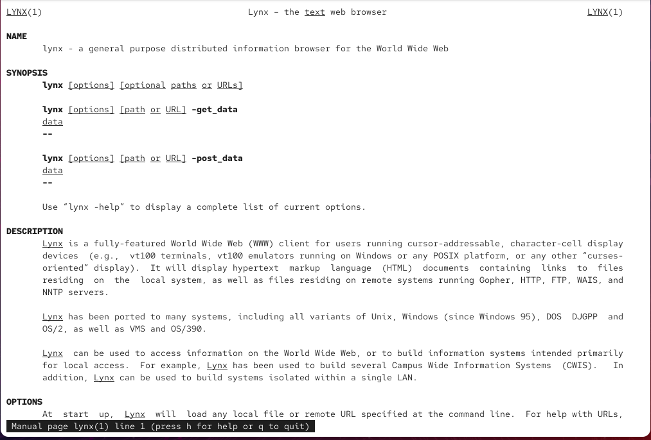
- Просмотр man-страницы lynx
- Получен перечень конфигурационных файлов пакета.
Вывод показал размещение конфигурации в каталоге /etc/, включая основные файлы настройки lynx.
- Выполнена проверка наличия скриптов, запускаемых при установке/удалении пакета.
Такие скрипты предназначены для автоматизации действий жизненного цикла пакета (например: создание/обновление конфигурации, регистрация компонентов, выполнение действий при установке и удалении).
При наличии скриптов они выводятся RPM как части сценариев pre/post install и pre/post uninstall.
- В отдельном терминале под пользовательской учётной записью был запущен текстовый браузер lynx для проверки корректности установки.
Программа успешно открыла стартовую страницу Rocky Linux, что подтверждает работоспособность установленного приложения.
- 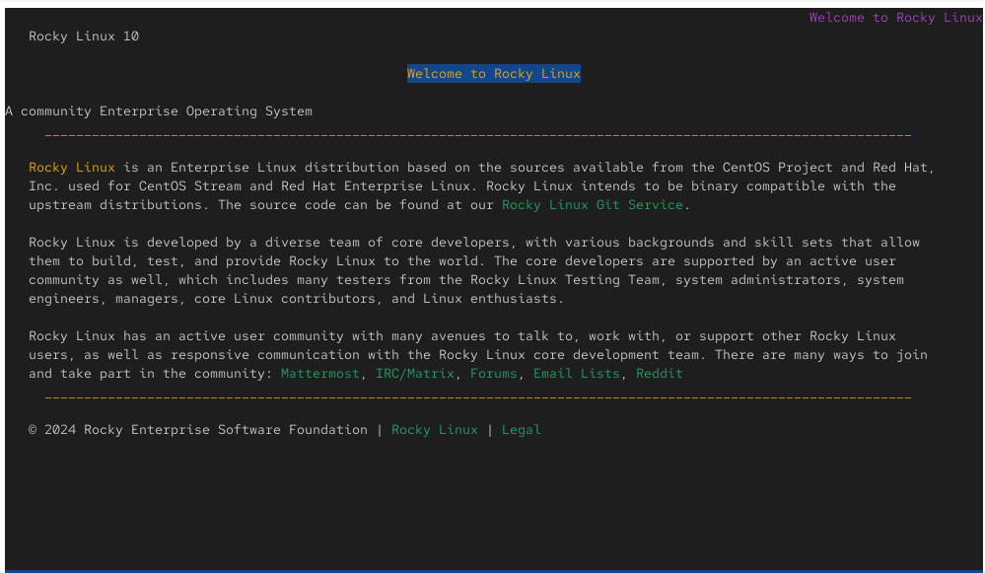
- Проверка запуска lynx под обычной учётной записью
- После проверки выполнено удаление пакета lynx с использованием RPM.
По завершении деинсталляции выполнена проверка содержимого каталога, в котором ранее находился скачанный RPM-файл, чтобы убедиться в наличии/отсутствии установочного файла и завершённости операции удаления установленного пакета.
- 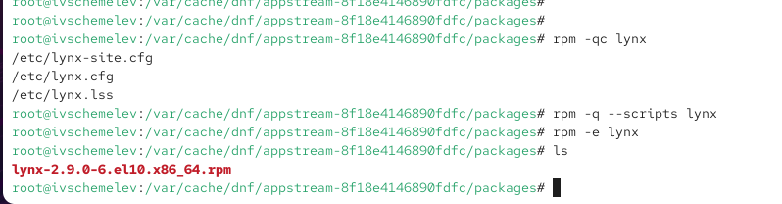
- Удаление пакета lynx и проверка файлов в каталоге

2.3 Использование rpm и dnf для работы с пакетом dnsmasq
- Для установки DNS-, DHCP- и TFTP-сервера dnsmasq была проверена доступность пакета в репозиториях системы.
После этого выполнена установка пакета. Пакет оказался уже установленным в системе, что подтверждается выводом пакетного менеджера.
Далее было определено расположение исполняемого файла сервиса, который находится в каталоге /usr/sbin/.
- 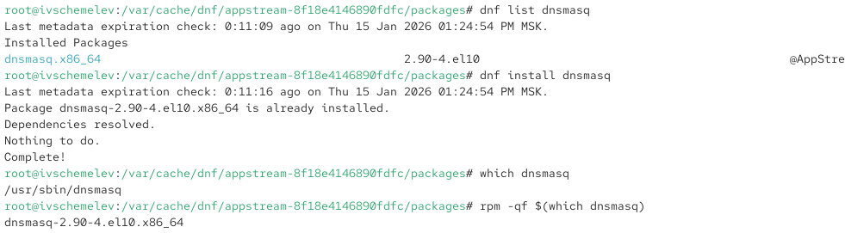
- Проверка наличия и установка пакета dnsmasq, определение пути к исполняемому файлу
- С использованием средств RPM определено, к какому пакету относится исполняемый файл dnsmasq.
Проверка показала, что файл /usr/sbin/dnsmasq принадлежит пакету dnsmasq соответствующей версии и архитектуры.
Далее была получена расширенная информация о пакете, включающая версию, релиз, дату установки, источник сборки, лицензию и подробное описание назначения сервиса.
- 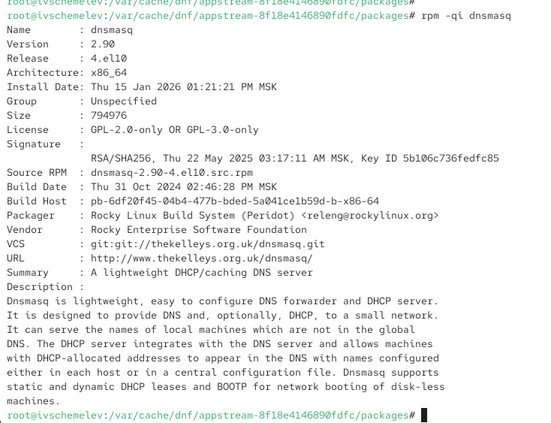
- Определение принадлежности файла пакету и просмотр информации rpm -qi
- Получен полный список файлов, установленных из пакета dnsmasq.
В выводе присутствуют исполняемые файлы, конфигурационные каталоги, systemd-юнит сервиса, файлы документации и лицензии.
- Дополнительно был выведен перечень файлов документации пакета, включающий руководства, справочные HTML-файлы и страницу руководства.
- 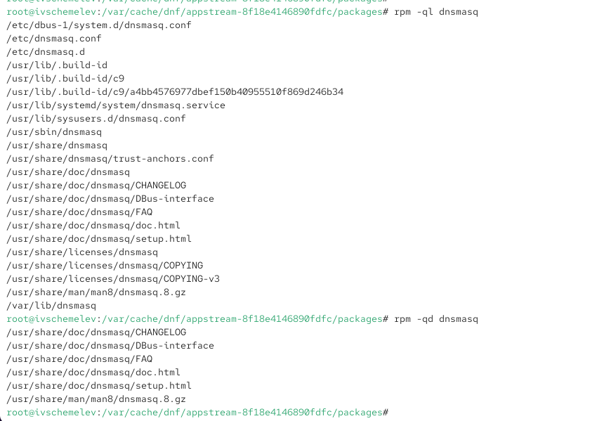
- Список файлов пакета и документации dnsmasq
- Для ознакомления с возможностями и параметрами сервиса была открыта страница руководства man dnsmasq.
- 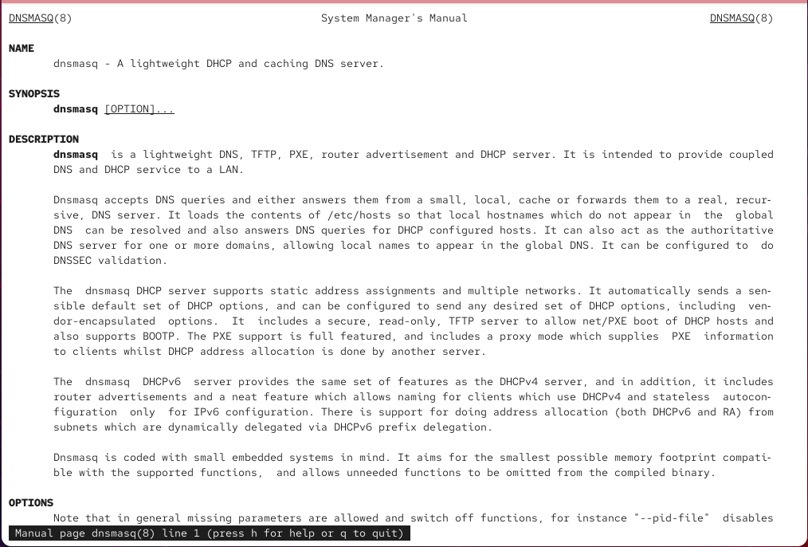
- Просмотр man-страницы dnsmasq
- Получен перечень конфигурационных файлов пакета.
Конфигурация dnsmasq размещается в каталоге /etc/, включая основной файл конфигурации и дополнительные системные конфигурационные файлы, используемые при запуске сервиса.
- Выполнен просмотр скриптов, которые выполняются на различных этапах жизненного цикла пакета.
В выводе отображены:
  - preinstall-скрипт, предназначенный для создания системного пользователя и группы dnsmasq;
  - postinstall-скрипт, выполняющий регистрацию и установку systemd-юнита сервиса;
  - preuninstall-скрипт, отвечающий за корректное удаление systemd-юнита при деинсталляции;
  - postuninstall-скрипт, выполняющий дополнительные действия при обновлении или удалении пакета.
- Данные скрипты обеспечивают корректную интеграцию сервиса dnsmasq в систему и его правильную работу с systemd.
- 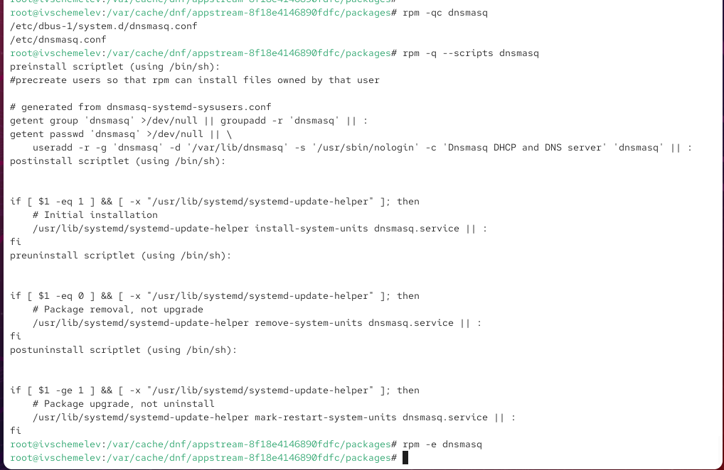
- Просмотр скриптов установки и удаления пакета dnsmasq
- После завершения проверки корректности установки и структуры пакета выполнено удаление пакета dnsmasq с использованием RPM.
Это завершило цикл установки, анализа и деинсталляции пакета DNS/DHCP/TFTP-сервера.

3 Контрольные вопросы
- Для поиска rpm-пакета, содержащего файл useradd, используется команда:
  - rpm -qf /usr/sbin/useradd — определяет, какому установленному пакету принадлежит указанный файл.
Если пакет не установлен, применяется поиск по репозиториям:
  - **dnf provides */useradd** — ищет пакет, в состав которого входит данный файл.
- Для определения имени группы DNF, содержащей инструменты безопасности, и просмотра её состава используются следующие команды:
  - dnf groups list — выводит список всех доступных и установленных групп пакетов;
  - dnf groups info “Security Tools” — отображает подробную информацию о группе инструментов безопасности и список входящих в неё пакетов.
- Для установки rpm-пакета, загруженного из Интернета и не находящегося в репозиториях, используется команда:
  - rpm -Uhv имя_пакета.rpm — устанавливает или обновляет локальный RPM-пакет с выводом подробной информации о процессе.
- Для проверки содержимого сценариев rpm-пакета и убеждения в отсутствии опасного кода используется команда:
  - rpm -q –scripts имя_пакета.rpm — выводит все скрипты, которые выполняются при установке, обновлении или удалении пакета.
- Для просмотра всей документации, входящей в rpm-пакет, используется команда:
  - rpm -qd имя_пакета — выводит список файлов документации, поставляемых вместе с пакетом.
- Для определения того, какому rpm-пакету принадлежит конкретный файл, применяется команда:
  - rpm -qf путь_к_файлу — показывает имя пакета, в состав которого входит указанный файл.

4 Заключение
В ходе выполнения лабораторной работы были изучены принципы управления программными пакетами в операционной системе Rocky Linux с использованием инструментов dnf и rpm. Были рассмотрены способы работы с репозиториями, поиска, установки, удаления пакетов, а также управления группами пакетов и анализа истории транзакций.
На практике выполнена установка и удаление программных пакетов, получена информация о содержимом rpm-пакетов, их конфигурационных файлах, документации и сценариях установки. Отдельное внимание уделено установке пакетов из локальных RPM-файлов и проверке их корректной интеграции в систему.
В процессе работы была выявлена ошибка, связанная с несовместимостью библиотек RPM и OpenSSL, что привело к нарушению работы пакетного менеджера. Проблема была устранена путём переустановки и обновления системы, после чего все действия были успешно повторены.

